НАРУЧИЛАЦ

ЈАВНО ПРЕДУЗЕЋЕ „ЕЛЕКТРОПРИВРЕДА СРБИЈЕ“ БЕОГРАД

ЕЛЕКТРОПРИВРЕДА СРБИЈЕ ЈП БЕОГРАД-ОГРАНАК ТЕНТ
Улица Богољуба Урошевића-Црног број 44., Обреновац

ПРВА ИЗМЕНА

КОНКУРСНЕ ДОКУМЕНТАЦИЈЕ

ЗА ЈАВНУ НАБАВКУ ДОБАРА: Набавка амбалаже за опасне материје (отпад) у складу са АДР прописима - ТЕНТ А Обреновац, ТЕНТ Б Ушће, ТЕ Колубара Велики Црљени и ТЕ Морава Свилајнац

- У ОТВОРЕНОМ ПОСТУПКУ -

ЈАВНА НАБАВКА 2857/2018 (3000/0515/2018)

(број 105-E.03.01-59981/5-2019 од 21.02.2019 године)

Обреновац, 21.02.2019. године

На основу члана 63. став 5. и члана 54. Закона о јавним набавкама („Сл. гласник РС”, бр. 124/12, 14/15 и 68/15) Комисија је сачинила:

ПРВУ ИЗМЕНУ
КОНКУРСНЕ ДОКУМЕНТАЦИЈЕ
за јавну набавку 2857/2018 (3000/0515/2018)

1.
Мења се конкурсне документације у делу 3.1.Врста и количина добара и технички захтеви и то за Партију 3, ставкла 3.2. Џамбо врећа са улошком oд 1000 литара
на начин што се додаје следеће
„ Квадратна основа вреће од 90 до 100цм (странице основе) са ручкама за вешање, затезање и лакшу манипулацију на врху вреће“.

2.

Измењен образац 3. ТЕХНИЧКА СПЕЦИФИКАЦИЈА у прилогу

3.
Ова измена конкурсне документације се објављује на Порталу УЈН и интернет страници Наручиоца.

КОМИСИЈА
____________-члан/заменик члана
(име/презиме)

____________-члан/заменик члана
(име/презиме)
____________-члан/заменик члана
(име/презиме)

Доставити:
- Архиви

- ТЕХНИЧКА СПЕЦИФИКАЦИЈА
(Врста, техничке карактеристике, квалитет, количина и опис добара,техничка документација и планови, начин спровођења контроле и обезбеђивања гаранције квалитета, рок испоруке, место испоруке добара, гарантни рок, евентуалне додатне услуге и сл.)

3.1.Врста и количина добара и технички захтеви
Врста и опис робе | Количине
 | ТЕНТ А | ТЕНТ Б | ТЕК | ТЕМ | ТЕНТ укуп.
 | Ком | Ком | Ком | Ком | Ком (kg)
Партија 1: Контејнери за опасан отпад
1.1. КOНTEJНEР зa флуo цeви, отпад са живом, отпадне акумулаторе и азбестни отпад  Изрaђeн je oд лимa 3-4 mm и сa oдгoвaрajућим стaтичким ojaчaњимa. Кoнтejнeр je 100% зaвaрeн. Нa сaндуку je пoстaвљeн пoклoпaц са шаркама изрaђeн o лимa дeбљинe 2 mm. Пoклoпaц je сa угрaђeним систeмoм зaкључaвaњa.  Унутрашњост контејнера је обложена специјалном масом отпорном на високо агресивне супстанце.  Димeнзиje контејнера су ДxШxВ 1600x1000x800 mm + 100 mm нoгицe. Нoгицe су урaђeнe тaкo дa сe сaндуци мoгу слaгaти jeдaн нa други. Кoнтejнeр имa мoгућнoст прeнoшeњa и мaнипулaциje виљушкaрoм.  Спољашљост је антикoрoзивнo зaштићeна 2 x oснoвнoм и 2x зaвршнoм бojoм, дефинисаном од стране наручиоца. Видно исписане ознаке по избору наручиоца. Обавезан атест произвођача приликом испоруке. | 10 | 10 | 0 | 4 |  | 24ком
Партија 2: Контејнерi за остали отпад
2.1. Жичани контејнер за лаки отпад, запремине 10 m3.  Израђен од лима 3-4mm, опшивен плетивом 3,8mm, са вратима са задње стране, кров фиксиран. Антикорозивно је заштићен 2x основном и 2x завршном бојом дефинисаном од стране наручиоца. Обавезан атест произвођача приликом испоруке . | 0 | 0 | 2 | 0 | 2 ком
2.2. Затворени контејнер, запремине 10 m3  Израђен од лима 3-4mm, са вратима са задње стране, кров фиксиран. Антикорозивно је заштићен 2x основном и 2x завршном бојом дефинисаном од стране наручиоца. Обавезан атест произвођача приликом испоруке. | 0 | 0 | 2 | 0 | 2 ком
2.3. Отворени контејнер, запремине 10 m3  Израђен од лима 3-4mm, са вратима са задње стране, без крова. Антикорозивно је заштићен 2x основном и 2x завршном бојом дефинисаном од стране наручиоца. Обавезан атест произвођача произвођача приликом испоруке. . | 0 | 0 | 2 | 0 | 2 ком
2.4. Метална канта запремине 240 литара са поклопцем и 2 точка  Направљена је од топло поцинкованог челика ради заштите од корозије. Боја је дефинисана од стране наручиоца. | 0 | 0 | 6 | 0 | 6 ком
Партија 3: Дрвене палете, вреће
3.1. Дрвена палета за 4 бурета од 200 литара*  *Спецификација у прилогу. Могућност преношења и манипулације виљушкаром. | 210 | 210 | 0 | 0 | 420ком
3.2. Џамбо врећа са улошком oд 1000 литара  Врећа има равно дно и полиетиленску фолију која покрива целу унутрашњу страну џамбо вреће. Квадратна основа вреће од 90 до 100цм (странице основе) са ручкама за вешање, затезање и лакшу манипулацију на врху вреће | 48 | 48 | 10 | 0 | 106ком
3.3. Ручна стреч фолија  ролна од 5kg ,ширина ролне је 50cm, са картонском хилзном (100 ролни) | 40 | 40 | 20 | 0 | 100ком
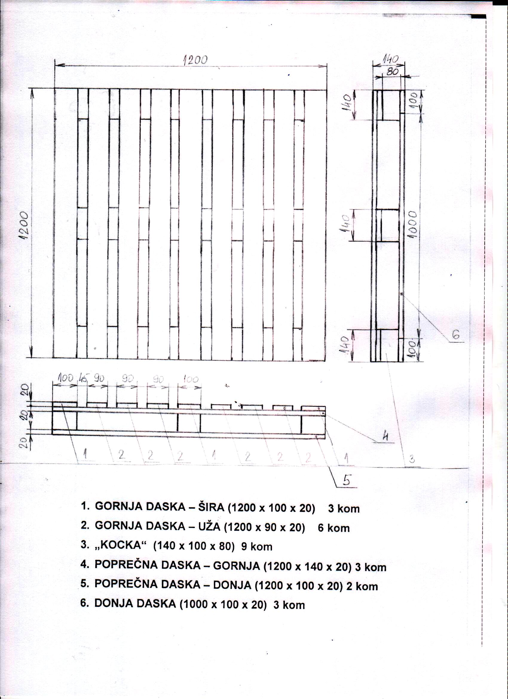
*Спецификација за 3.1. Дрвена палета за 4 бурета од 200 литара

Напомена: након закључења уговора а пре испоруке, Наручилац ће Изабраном понуђачу доставити ознаке које треба исписати на контејнерима као и боју за ставке за које је то наведено у техничкој спецификацији.

3.2 Квалитет и техничке карактеристике (спецификације)
Квалитет дат у тачки 3.1.
3.2.1.Техничка документација која се доставља као саставни део понуде, а којом се доказује да понуђена добра испуњавају захтеване техничке карактеристике:
-технички лист (tehnical data sheet) или извод из каталога преведен на српски језик, за сваку ставку из Обрасца структуре цене, којим се доказује да понуђена добра одговарају захтеваним техничким карактеристикама.
3.2.2 Техничка документација која се доставља приликом испоруке добара
Изабрани понуђач се обавезује да уз испорукудостави атест произвођача о квалитету робе за партије 1 и 2 за свако појединачно добро.

3.3 Рок испоруке добара:
не може бити дужи од 30 дана од дана закључења уговора.

3.4. Место испоруке добара
Огранак ТЕНТ, локација А, Богољуба Урошевића 44 Обреновац, локација Б, Ушће, ТЕК Велики Црљени, 3. Октобра 146, локација ТЕМ Свилајнац Кнеза Милоша 89
Паритет испоруке ФЦО магацин Наручиоца, локације А, Б, ТЕК и ТЕМ са урачунатим зависним трошковима.
Евентуално настала штета приликом транспорта предметних добара до места испоруке пада на терет изабраног Понуђача.
  - Квалитативни и квантитативни пријем

Пријем робе у погледу количине и квалитета врши се у складишту Наручиоца где се утврђују стварно примљене количине робе.
Квантитативни пријем констатоваће се потписивањем Записника о квантитативном пријему – без примедби или Отпремнице и провером:
• да ли је испоручена наручене количина
• да ли су добра без видљивог оштећења
• да ли је уз испоручена добра достављена комплетна пратећа документација наведена у конкурсној документацији.
У случају да дође до одступања од уговореног, Изабрани понуђач је дужан да до краја уговореног рока испоруке отклони све недостатке а док се ти недостаци не отклоне, сматраће се да испорука није извршена у року.
Наручилац може вршити квалитативни пријем робе најкасније у року од 8 дана од дана квантитативног пријема. У случају да испоручена роба не одговара уговореном квалитету или не поседује одговарајући атест, роба се ставља на располагање Изабраном понуђачу.
Изабрани понуђач се обавезује да сноси потпуну одговорност за квалитет предмета набавке, без обзира да ли Наручилац врши или не пријемно контролисање и испитивање. Изабрани понуђач се обавезује да надокнади све трошкове које би Наручилац директно или индиректно имао због неодговарајућег квалитета предмета набавке.

  - Гарантни рок

Гарантни рок за предмет набавке је минимум 60 месеци за партије 1 и 2 а за партију 3 је минимум 12 (дванаест) месеци од дана испоруке и потписивања отпремнице
Изабрани Понуђач је дужан да о свом трошку отклони све евентуалне недостатке у току трајања гарантног рока.

